Note d’Information de la Direction Régionale de Tanger-Tétouan-Al Hoceima
INDICE DES PRIX À LA CONSOMMATION ville de Tétouan
En Novembre 2025, l’indice des prix à la consommation des ménages de la ville de Tétouan a décru de -0.3% par rapport au mois précédent. En glissement annuel, il a accru de 0.6%.
Sur un mois, l’indice des prix des produits alimentaires a diminué de -1% en Novembre 2025 par rapport à Octobre 2025 résultat de la baisse des prix des «Fruits» de -12.3 %, des «Huiles Et Graisses» de -1 %, des «Produits Alimentaires N.C.A.» de -0.7 %, des «Viande» et des «Poisson Et Fruits De Mer» de -0.6 %, des «Cafe et The Et Cacao» de -0.2 %, des «Eaux Minerales, Boissons Rafraichissantes et Jus De Fruits Et De Legumes (Nd)» de -0.1 %.
En revanche, la variation mensuelle de l’indice des produits non alimentaires a accru de 0.1% en raison de la hausse des prix des divisions suivantes : de «l’Enseignement» de 0.7 %, des «Articles D’Habillement Et Chaussures» de 0.5 %, des «Meubles, Articles De Menage Et Entretien Courant Du Foyer», des «Transports» et des «Biens Et Services Divers» de 0.1 %. Aussi la baisse et la stagnation des indices des autres divisions n’ont pas impacté l’évolution générale.
Sur un an, l’indice des prix des produits alimentaires a baissé de -0.5% en Novembre 2025, par rapport à Novembre 2024, sous l’effet de la diminution des prix des «Huiles Et Graisses» de -8.5 %, des «Eaux Minerales, Boissons Rafraichissantes et Jus De Fruits Et De Legumes (Nd)» de -6.8 %, des «Viande» de -5.2 %, des «Produits Alimentaires N.C.A.» de -1.4 %, des «Pain Et Cereales» de -1.2 %, des «Lait et Fromage Et Oeufs» de -0.2 %. Par ailleurs, l’augmentation des prix des «Cafe et The Et Cacao» de 8.2 %, des «Poisson Et Fruits De Mer» de 6.2 %, des «Legumes» de 5.5 %, des «Fruits» de 3.9 %, des «Tabac» de 3.6 %, des «Sucre, Confiture, Miel et Chocolat Et Confeserie» de 0.8 % et la stagnation des prix n’ont pas affecté l’évolution générale.
Par ailleurs, la variation annuelle de l’indice des produits non alimentaires a augmenté de 1.4%.
5- Évolution du taux de la variation annuelle (%) de l’indice des prix à la consommation pour le mois De Novembre
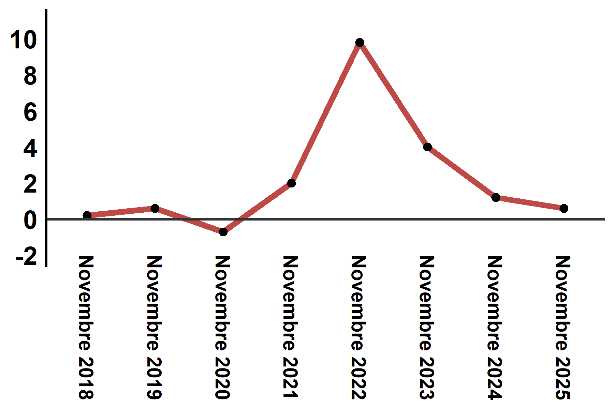
Lecture: En Novembre 2025, l’indice des prix à la consommation a augmenté de 1.4% par rapport à Novembre 2024

